Урология, оперативдик хирургия жанатеривенерологиякафедрасы.
1.Урология, оперативдик хирургия жана теривенерология кафедрасы ОшМУнун медицина факультетинин структуралык курамында окуу–методикалык, илимий иштерди алып барат. Кафедра 2001 жылы ОшМУнун ректорунун №14 буйругу менен ачылган. Кафедранын ачылышына жана түптѳлүшүнѳ ректорат, медицина факультетинин деканаты жана биринчи кафедра башчысы м.и.д., профессор Б.С. Эсекеевдин салымы чон болгон.
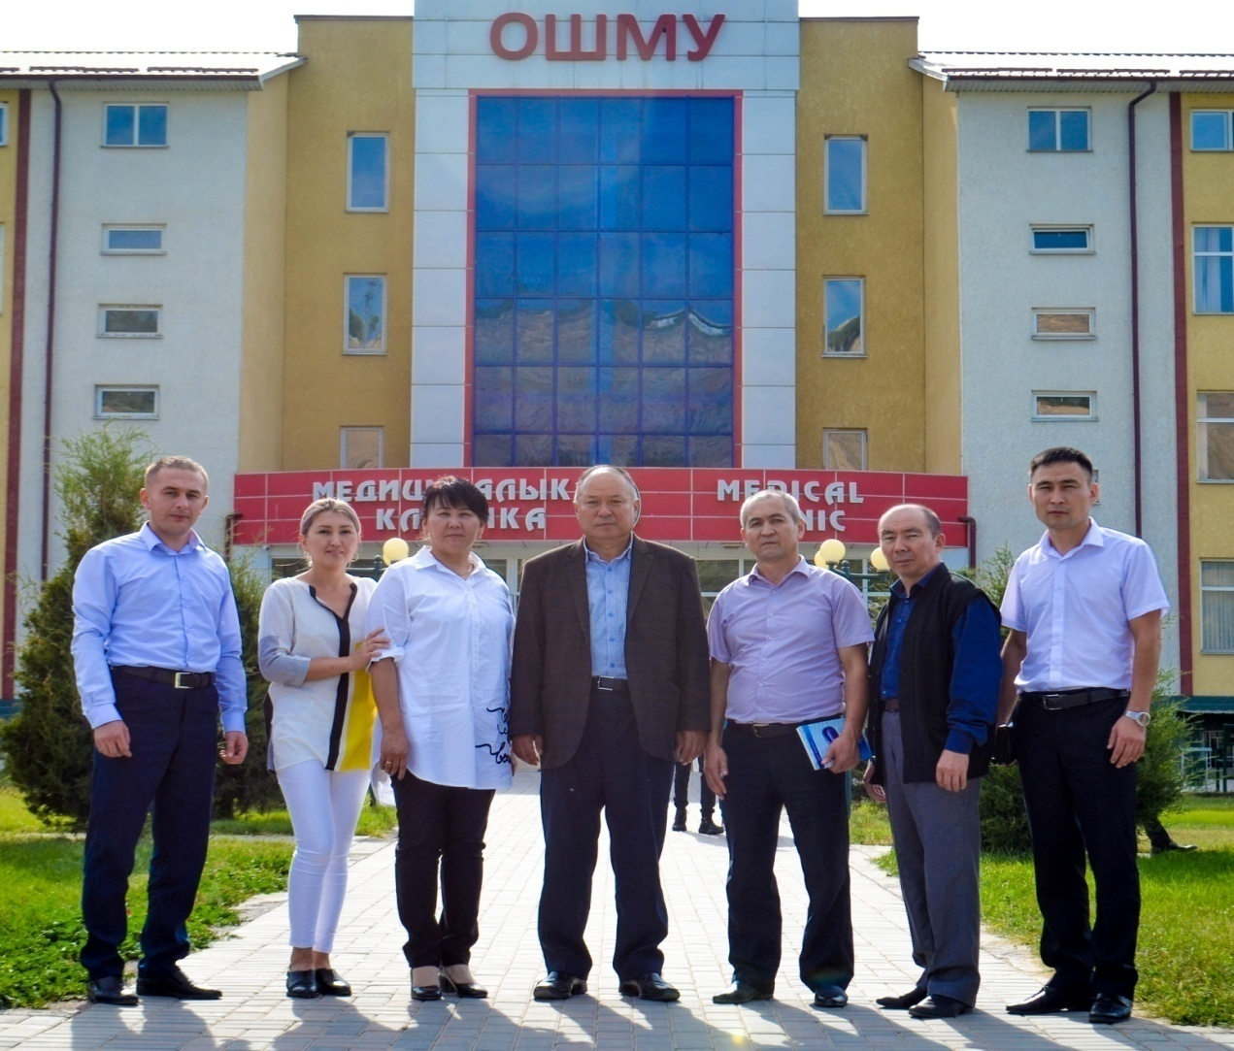
Кафедра Ош областтар аралык бириккен клиникалык ооруканасынын жана областтык теривенерология ооруканасынын базасында жайгашкан.Азыркы убакта 2010 жылдан бери кафедраны м.и.к., доцент Матазов Б.А жетектейт. Кафедрада жогорку даражадагы тажрыйбалуу окумуштуу дарыгер мугалимдер эмгектенишет (м.и.к, доцент, А.Т. Жунусов, м.и.к, доцент В.С. Ажикулова,М.А. Шарипова, ж.б).Урология бѳлүмүндѳ бѳйрѳк, заара жолдоруна, табарсык, эркектердин жыныстык органдарына бардык операциялардын түрлору жасалат, ал эми бѳйрѳк, бѳйрѳк май ириңи, гидро жана пионефроз ооруларында доцент А.Т. Жунусовдун киргизген ультра үн козомолу астында кичи инвазивдуу хирургиялык дарылоо ыкмалары мактоого татырлык.
Кафедра башчысы м.и.к., доцент Матазов Бакыт Абдылдаевич, 1964 жылы туулган,1989 жылы Кыргыз мамлекеттик медицина институтун бүтүргѳн. 1997 жылдан бери кафедрада эмгектенет, жогорку даражадагы дарыгер, саламаттыкты сактоонун ардактуу кызматкери. 2010 – жылы м.и.д.. профессор Г.С. Чернецова жана м.и.д., профессор Б.С. Эсекеевдин жетекчилиги астында «Хирургическое лечение почечно-каменной болезни и ее реабилитация с применением минеральной воды «Кара-Шоро» (клинико-экспериментальное исследование)» деген темада илимий диссертациясын жактаган.
2. Кафедранын аткарып жаткан миссиясы: Студенттерге татыктуу жана сапаттуу билим беруу, факультеттин жана ОшМУнун коомдук жана илимий иштерине активдуу катышуу.
3. Кафедранын профессордук – окутуучулук курамы жана сапаттык кѳрсѳткүчү: кафедрада баары болуп 8 мугалим эмгектенет. Алардын ичинен м.и.к - 3, доценттер – 3, ассистеттер – 5, изденүүчү -1, аспирант – 1. Алардын ичинен 4 – мугалим саламаттыкты сактоонун ардактуу кызматкери.
Кафедранын профессордук – окутуучулук курамы:
№ | Атыжѳнү | Ким болуп иштегени | Окумуштуу даражасы | Жалпы стажы | Окутуучулук стажы
1 | Матазов Бакыт Абдылдаевич | Кафедра башчысы, доцент | м.и.к. | 29 | 26
2 | Жунусов Абсалам Тажибаевич | Кафедранын доценти | м.и.к. | 28 | 10
3 | Шарипова Майрам Амирбековна | окутуучу |  | 28 | 8
4 | Ажикулова Венера Сатыбалдиевна | Кафедранын доценти, завуч | м.и.к. | 27 | 10
5 | Атабаев Таалай Кубанычбекович | окутуучу |  | 17 | 11
6 | Курбанова Наргиза | окутуучу |  | 7 | 4
7 | Маматисаков Абдыкахар | окутуучу |  | 21 | 2
8 | Ашурали уулу Шерзод | окутуучу |  | 3 | 3

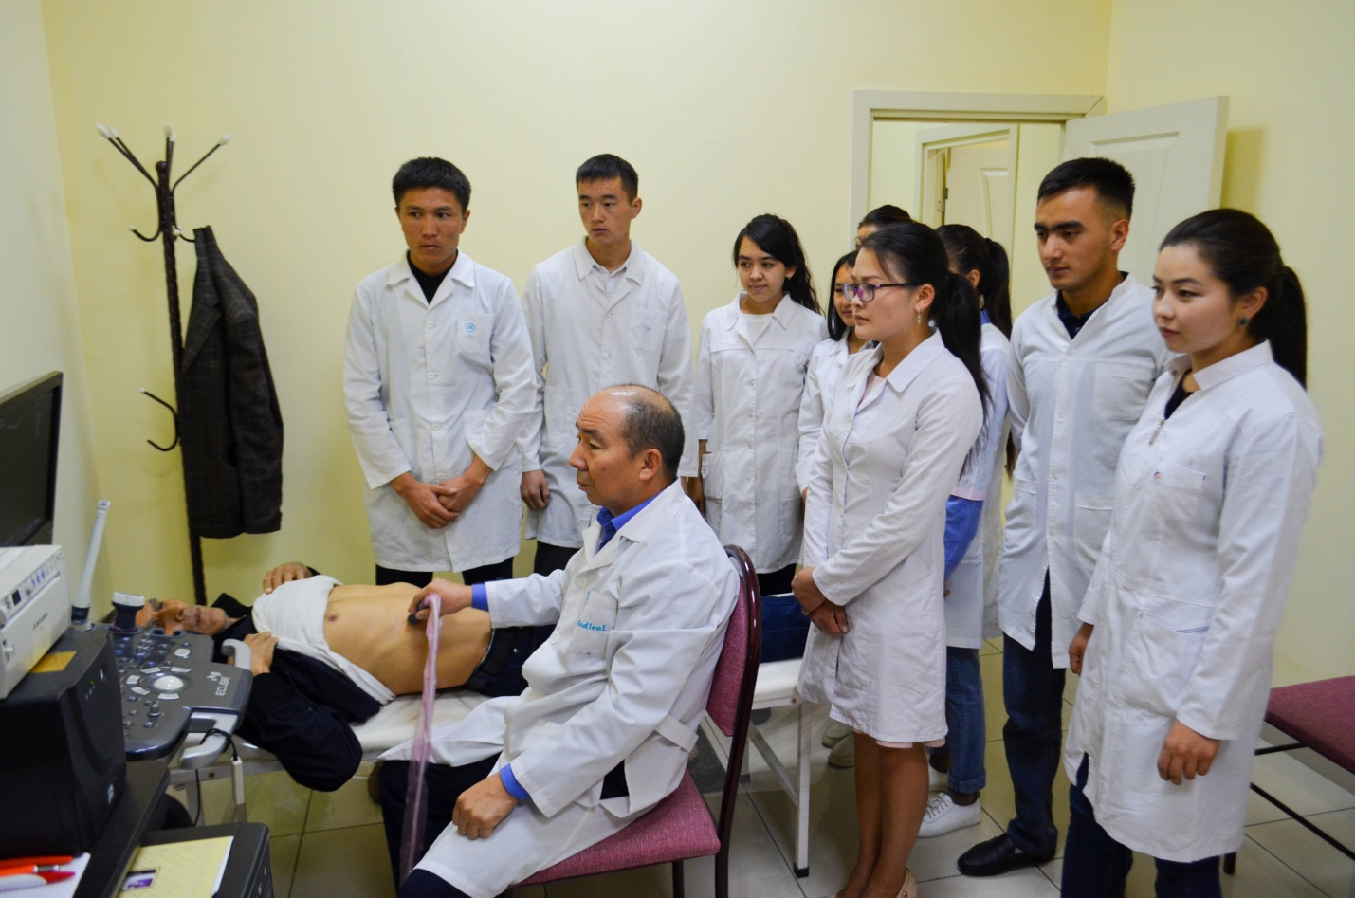
4. Учурдагы кафедранын негизги ишмердуулук багыттары: 4-5 курстун дарылоо, педиатрия, стоматология факультеттеринин студенттерине урология, андрология, оперативдик хирургия жана теривенерология сабактарын окутуу, факультеттин коомдук, окуу-усулдук иштерине активдуу катышуу, куратордук иштерди алып баруу. Кафедранын илимий багыты: «Современные методы диагностики и лечения больных с гнойно-деструктивными заболеваниями почек, околопочечной клетчатки и забрюшинного пространства» деген темада иш алып баруу.
5. Кафедра мүчѳлѳрү тарабынан даярдалган илимий эмгектер, ойлоп табуулар, патенттер: кафедранын мугалимдери тарабынан 100 дон ашык илимий эмгектери республика ичиндеги, жакынкы жана алыскы ѳлкѳлѳрдүн илимий журналдарына басылып чыккан, 7 окуу куралы, 3 рацианолизатордук сунуш, жана 1 патент бар.
Окуу-усулдук китепчелер

№ | Наименование работы | Вид работы | Год издания | Авторы
1 | Клиническая физиология почек и мочевых путей | Учебно-методическое пособие | 2004 | Эсекеев Б.С.
2 | Чрескожные малоинвазивные вмешательства под контролем УЗИ при урологических заболеваниях | Учебно-методическое пособие | 2006 | Жунусов А.Т.
3 | Кишинин сийдик-жыныс органдарынын анатомиясы жана физиологиясы. | Учебное пособие | Ош.– 2014. | Жунусов А.Т.
4 | Ультразвуковая диагностика и чрескожное малоинвазивное лечение абсцессов почек и околопочечной клетчатки. | Учебное пособие | Ош.- 2014 | Жунусов А.Т.
5 | УЗИ в диагностике гидро и пионефроза и чрескожная пункционная нефростомия. | Учебное пособие | Ош.- 2014 | Жунусов А.Т.
6 | Применение минеральной воды Кара-Шоро в комплексном лечении почечно-каменной болезни. | Учебно-методическое пособие | 2015 | Матазов Б.А.
7 | Теривенерология | Учебное пособие | 2017 | Ажикулова В.С.
8 | Андрология | Учебное пособие | 2018 | Жунусов А.Т. Матазов Б.А.

Рационализатордук сунуштар жана патенттер:

1 | «Способ лечения абсцессов почек и околопочечной клетчатки под контролем УСГ»; | Рационализаторское предложение № 07/06. 2006г. | Жунусов А .Т
2 | «Пункционная нефростомия под контролем УСГ»; | Рационализаторское предложение № 08/06. 2006г. | Жунусов А .Т
3 | «Способ лечения кист почек под контролем УСГ» | Рационализаторское предложение №09/06. 2006г. | Жунусов А .Т
4 | Способ метафилактики нефролитиаза при дисбактериозе кишечника. | Патент № 21/06/ 2007г. | Эсекеев Б.С.  Юсупов А.А.  Матазов Б.А.
5 | Применение минеральной воды Кара-Шоро в комплексном лечении почечно-каменной болезни. | Рационализаторское предложение №09/06. 2006г. | Матазов Б.А.

6. Сырткыбайланыштар:
Андижан мамлекеттик медициналык институтунун урология кафедрасы. Андижан шаары, Узбекистан Республикасы, КРСУ и КГМА Бишкек шаары Кыргыз Республикасы.
- 2012 жыл, 12-16 июнь, Турция, Измир шаары «I- Эл аралык анатом урологтордун конференциясы». Матазов Б.А., Жунусов А.Т.
- 2018 жыл, 16-18 июнь, Андижан шаары, Андижан мамлекеттик медициналык институту «Профилактикалык медицина боюнча илимий практикалык конференция», Матазов Б.А.
- 2018 жыл, 26.09. - 01.10., Турция,Сивас шаары,«Теривенерология боюнча илимий практикалык конференция», Ажикулова В.С., Шарипова М.А.
7. Структуранын негизги оноктоштору: Кафедранын негизги жумуш берүүчү оноктоштору болуп Ош областтар аралык бириккен клиникалык ооруканасы, шаардык клиникалык ооруканасы, жана шаарда, райондордо жайгашкан бардык ооруканалар болуп эсептелинет. Ал эми биздин кафедра үчүн илимий ѳндүрүштүк жана практикалык база катары Ош областтар аралык бириккен клиникалык ооруканасы эсептелинет.
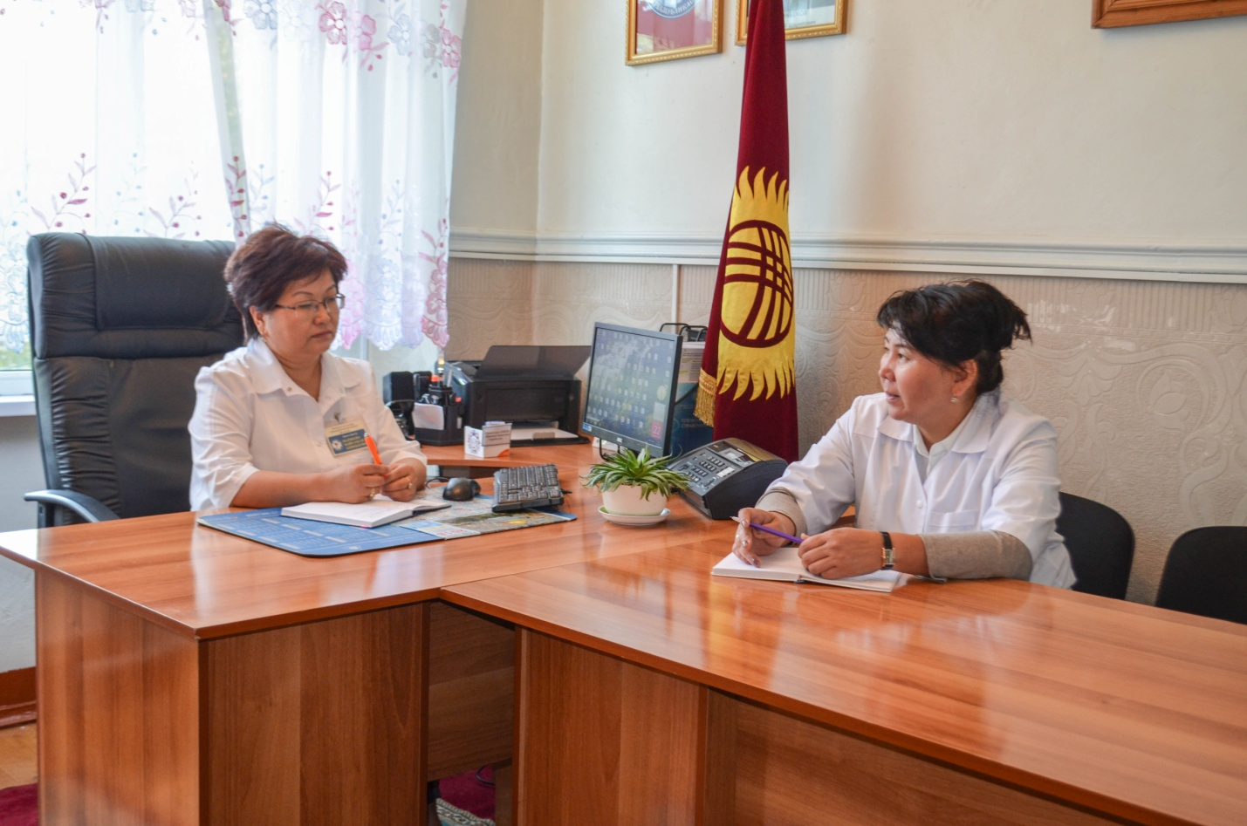
8.Кафедрада иштеген сыймыктуу кадрлар: Эсекеев Базарбай Сатыбалдиевич (1959-2013ж.) 1959 жылы, Озгон районунун ЖалпакТаш айылында туулган, 1985 жылы Кыргыз мамлекеттик медициналык институтунун дарылоо факультетин аяктагандан кийин м.и.д, профессор, академик М. Т. Тыналиевдин жетекчилиги астында кандидаттык, андан кийин доктордук илимий иштерин ийгиликтүү жактаган. 2000 жылы Ош областтар аралык бириккен клиникалык ооруканасынын урология бѳлүмүнѳ, ал эми 2001 жылы медицина факультетинин урология, оперативдик хирургия жана теривенерология кафедрасы түзүлүп ага кафедра башчысы болуп дайындалган. Кыска аралык ичинде ал урология тармагын жакшы денгээлге жеткирген, жаны операциялык ыкмаларды киргизген. Анын жетекчилиги астында 2007 жылы А.Т. Жунусов «Бөйрөк жана бөйрөк май ооруларында ультрасонография көзөмөлү астында тери аркылуу аз инвазиялуу кийлигишүүлөр» деген темада илимий диссертациясын ийгиликтуу жактаган. Б.С. Эсекеевдин уулу Эсекеев Б. Б. атасынын жолун улап дарыгер болууну тандаган жана азыркы убакта урология бѳлүмүндѳ иштеп жатат. Эсекеев Б.Б. 2014 жылы м.и.д., профессор А.Ч Усупбаевдин жетекчилиги астында «Хирургической метод лечения острого эпидидимоорхита» деген темада илимий ишин жактаган. Айыков И.К. 1996 жылдан 2010- жылга чейин облустар аралык теривенерология диспансеринде жетекчи кызматында иштеген ошол элэ учурда ал урология кафедрасында улуу окутуучу кызматында иштеген. Азыркы учурда облустар аралык теривенерология диспансеринин жетекчи кызматында Кыргыз Республикасынын саламаттыкты сактоонун ардактуу кызматкери, урология кафедрасынын улук окутуучусу Шарипова Майрам Амирбековна иштеп келе жатат.
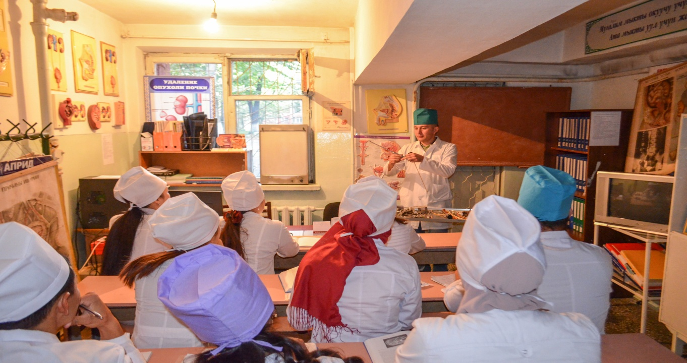
Кафедранын жаш кызматкерлери Атабаев Таалайбек Кубанычбекович, Курбанова Наргиза Нуралиевна, Ашурали уулу Шерзод, Маматисаков Абдикахор Абдуманнабович кафедрада студенттерге татыктуу билим беруудо жана озунун кесиби боюнча илимий иштерди жургузуудо ийгиликтерди жаратып келет.

Кафедра урологии, оперативной хирургии и дерматовенерологии.
1. Кафедра «Урология оперативная хирургия и дерматовенерология» является структурным учебно-методическим, научным подразделением медицинского факультета Ошского Государственного Университета, осуществляющим учебную, учебно-методическую, научно-исследовательскую деятельность. Кафедра урологии, оперативной хирургии и дерматовенерологии был открыт в 2001 – году, приказом №-14, ректора Ош ГУ. На открытие кафедры большой вклад внесли ректорат, декан медицинского факультета и бывший заведующий кафедрой д.м.н. профессор Эсекеев Б.С. Основателем и первым руководителем кафедры был профессор Эсекеев Б.С., который заведовал кафедрой с 2001 по 2010 год.

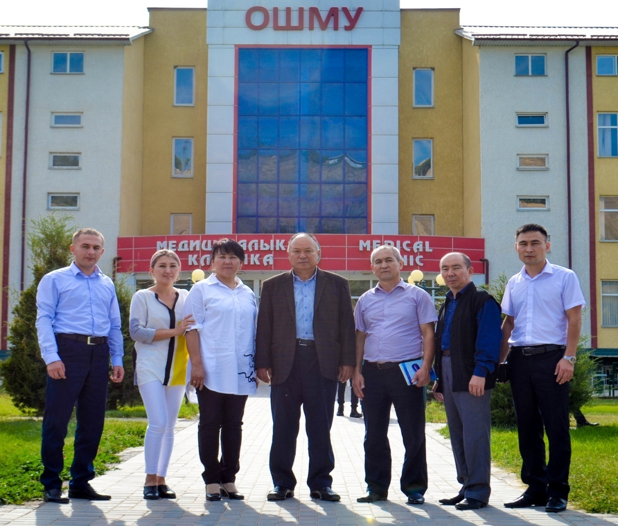

Кафедра расположена на базе Ошской межобластной объединенной клинической больницы и областном кожвенерологическом диспансере. В данный момент с 2010 года заведует кафедрой к.м.н., доцент Матазов Б.А. На кафедре работают высококвалифицированные ученые врачи (к.м.н., доцент А.Т. Жунусов, к.м.н., доцент В.С. Ажикулова, М.А. Шарипова и.др). В отделении проводятся все виды оперативных вмешательств на органах мочевыделительной и мужской половой системы, а также отрадно говорит о новом методе лечения доцента А.Т. Жунусова о малоинвазивном хирургическом вмешательстве под контролем УЗИ при абсцессах почек, околопочечной клетчатки, забрющинного пространства и гидро – пионефрозах.
Заведующий кафедрой к.м.н., доцент Матазов Бакыт Абдылдаевич 1964 года рождения, в 1989 году закончил лечебный факультет Кыргызского Госудаственного Медицинского Института. С 1997 года работает на кафедре, врач высшей категории, отличник здравоохранени КР. В 2010 году под руководством д.м.н., профессор Б.С. Эсекеева и д.м.н., профессора Г.С. Чернецовой защитил кандидатскую диссертацию на тему «Хирургическое лечение почечно-каменной болезни и ее реабилитация с применением минеральной воды «Кара-Шоро» (клинико-экспериментальное исследование)»

2. Проводимая миссия кафедры: Достойное и качественное подготовка будущих врачей студентов. Активное участие в научной и общественной работе Ош ГУ.

3. Качественный состав ППС кафедры:
На кафедре всего работают 8 сотрудников, из них:
1. кандидаты медицинских наук – 3
2. доценты кафедры – 3
3. ассистенты кафедры – 5
4. соискатели – 1
5.аспирант -1
из них 4 - являются отличниками здравоохранения КР.
Профессорско-преподавательский состав кафедры:
№ | Ф.И.О. | Должность | Уч. степ. | Общ. стаж | Пед. стаж
1 | Матазов Б.А. | зав. каф. доцент | к.м.н. | 29 | 26
2 | Жунусов А.Т. | доцент кафедры | к.м.н. | 28 | 10
3 | Шарипова М.А. | Ассистент кафедры |  | 28 | 8
4 | Ажикулова В. С. | Доцент, завуч каф. | к.м.н. | 27 | 10
5 | Атабаев Т. К. | Ассистент кафедры |  | 17 | 11
6 | Курбанова Н.Н | Ассистент кафедры |  | 7 | 4
7 | Маматисаков А.А. | Ассистент кафедры |  | 21 | 2
8 | Ашурали уулу Ш. | Ассистент кафедры |  | 3 | 3

4. Основные направления кафедры: преподавание студентам 4-5 курсов лечебного, педиатрического и стоматологического факультета по курсу урология, андрология, оперативная хирургия и дерматовенерология. Активное участие учебно-методической, научной и общественной работе факультета, также кураторства студентов. Научное направление кафедры: «Современные методы диагностики и лечения больных с гнойно-деструктивными заболеваниями почек, околопочечной клетчатки и забрюшинного пространства».

5. Сотрудниками кафедры выпущены более 100 научных статьей в различных научных журналах республики и в странах ближнего и дальнего зарубежья, выпущены 7 –учебных пособий, 3- рационализаторских предложения и 1- патент.

Учебно – методические пособии

№ | Наименование работы | Вид работы | Год издания | Авторы
1 | Клиническая физиология почек и мочевых путей | Учебно-методическое пособие | 2004 | Эсекеев Б.С.
2 | Чрескожные малоинвазивные вмешательства под контролем УЗИ при урологических заболеваниях | Учебно-методическое пособие | 2006 | Жунусов А.Т.
3 | Кишинин сийдик-жыныс органдарынын анатомиясы жана физиологиясы. | Учебное пособие | Ош. – 2014. | Жунусов А.Т.
4 | Ультразвуковая диагностика и чрескожное малоинвазивное лечение абсцессов почек и околопочечной клетчатки. | Учебное пособие | Ош.- 2014 | Жунусов А.Т.
5 | УЗИ в диагностике гидро – и пионефроза и чрескожная пункционная нефростомия. | Учебное пособие | Ош.- 2014 | Жунусов А.Т.
6 | Применение минеральной воды Кара-Шоро в комплексном лечении почечно-каменной болезни. | Учебно-методическое пособие | 2015 | Матазов Б.А.
7 | Теривенерология | Учебное пособие | 2017 | Ажикулова В.С.
8 | Андрология | Учебное пособие | 2018 | Жунусов А.Т. Матазов Б.А.

Рационализаторские предложание и патенты:

1 | «Способ лечения абсцессов почек и околопочечной клетчатки под контролем УСГ»; | Рационализаторское предложение № 07/06. 2006г. | Жунусов А .Т
2 | «Пункционная нефростомия под контролем УСГ»; | Рационализаторское предложение № 08/06. 2006г. | Жунусов А .Т
3 | «Способ лечения кист почек под контролем УСГ» | Рационализаторское предложение №09/06. 2006г. | Жунусов А .Т
4 | Способ метафилактики нефролитиаза при дисбактериозе кишечника. | Патент № 21/06/ 2007г. | Эсекеев Б.С.  Юсупов А.А Матазов Б.А.
5 | Применение минеральной воды Кара-Шоро в комплексном лечении почечно-каменной болезни. | Рационализаторское предложение №09/06. 2006г. | Матазов Б.А.

6. Внешние связи кафедры:
Кафедра урологии Андижанского государственного медицинского института г.Андижан, Узбекская Республика, КРСУ и КГМА г. Бишкек КР.
- 2012 год, 12-16 июнь, Турция, г. Измир « Iое Международное анатомо-урологическое конференция». Матазов Б.А., Жунусов А.Т.
- 2018 год, 16-18 июнь, г. Андижан, Андижанский государственный медицинский институт «Научно практическая конференция по профилактической медицине», Матазов Б.А.
- 2018 год, 26.09. - 01.10., Турция, г. Сивас, « Научно практическая конференция по дерматовенерологии», Ажикулова В.С., Шарипова М.А.
7. Основные партнеры структуры: Основными партнерами факультета и кафедры являются Ошская межобластная объединенная клиническая больница, областной кожновенерологический диспансер, все лечебно профилактические учреждения города Ош и Ошской области. Учебно практической базой для нашей кафедры считается Ошская межобластная объединенная клиническая больница и областной кожновенерологический диспансер.

8. Почетные кадры, которые работали на кафедре: Эсекеев Базарбай Сатыбалдиевич (1959-2013г.г.) родился в 1959 году в селе ЖалпакТаш Узгенского района, 1985 году закончил лечебный факультет Кыргызского Государственного Медицинского Института, после окончание института под руководством д.м.н., профессора, академика АН КР, М.Т. Тыналиева успешно защитил кандидатскую, потом докторскую диссертацию. В 2000 году назначается заведующим отделением урологии Ошской межобластной объединенной клинической больницы, а 2001 году заведующей кафедры урологии, оперативной хирургии и дерматовенерологии. За короткий период времени он смог поднят уровень урологической службы на юге республики, внедрил новые методы оперативных вмешательств на органах мочеполовой системы. Под его руководством в 2007 году А.Т. Жунусов успешно защитил свою кандидатскую диссертацию на тему: «Чрескожные малоинвазивные вмешательства под контролем ультрасонографии при заболеваниях почек и околопочечной клетчатки» и его работа на сегодняшний день успехом практикуется в урологии и хирургии. Его сын к.м.н. Эсекеев Бектурсун Базарбаевич также пошел по пути отца и стал врачом урологом, который в данный момент работает в отделении урологии ОМОКБ г.Ош. Эсекеев Бектурсун под руководством д.м.н., профессора А.Ч. Усупбаева 2014 году защитил кандидатскую диссертацию на тему: «Хирургической метод лечения острого эпидидимоорхита». Айыков И.К. с 1996 по 2010г возглавлял областную кожно венерологическую службу совмещая преподавательскую деятельность. В настоящее время областным кожновенерологическим диспансером руководить преподаватель кафедры, отличник здравоохранения КР Шарипова Майрам Амирбековна.

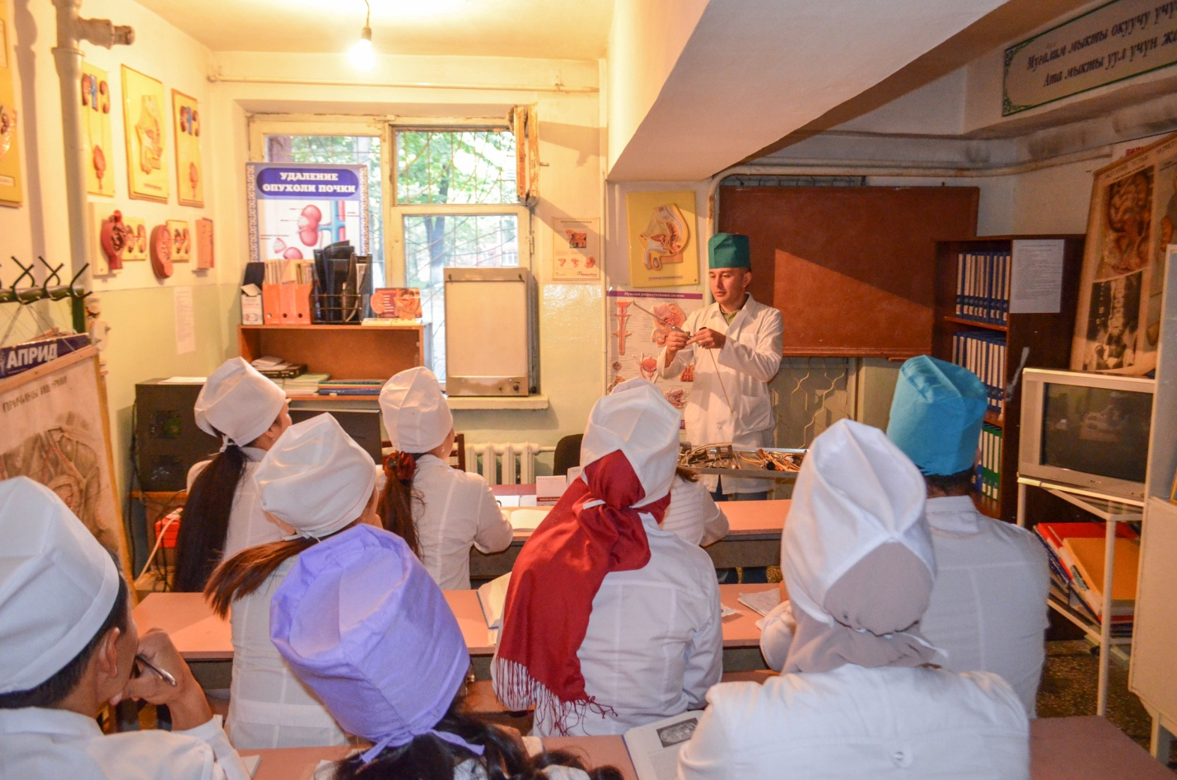

Молодые сотрудники кафедры Атабаев Таалайбек Кубанычбекович, Курбанова Наргиза Нуралиевна
Ашурали уулу Шерзод, Маматисаков Абдикахор Абдиманнабович обучая студентов одновременно проводят научные исследования по своим специальностям.

